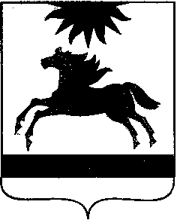

ЧЕЛЯБИНСКАЯ ОБЛАСТЬ

СОБРАНИЕ ДЕПУТАТОВ

АРГАЯШСКОГО МУНИЦИПАЛЬНОГО РАЙОНА

РЕШЕНИЕ

« 24 » февраля 2016 г. № 16
с. Аргаяш

О внесении изменений в решение Собрания
депутатов от 25.11.2015 г. № 28 «О внесении
изменений в Положение «О системе
налогообложения в виде единого налога на
вмененный доход для отдельных видов
деятельности на территории Аргаяшского
муниципального района на 2015 год»

Собрание депутатов Аргаяшского муниципального района РЕШАЕТ:

1. Внести в решение Собрания депутатов Аргаяшского
муниципального района от 25.11.2015 г. № 28 «О внесении изменений в Положение «О системе налогообложения в виде единого налога на вмененный доход для отдельных видов деятельности на территории Аргаяшского муниципального района на 2015 год», утвержденное решением Собрания депутатов Аргаяшского муниципального района от 29.10.2014 г. №100, с изменениями от 17.06.2015 г. № 31 следующие изменения:
1) подпункт 1.1.изложить в новой редакции:
«1.1 в наименовании Положения слова «на 2015 год» исключить.

Председатель Собрания депутатов Т.М.Антоняк

